实验五 栈操作实验手册
任务1：基础任务——顺序栈初始化与基础操作（简单）
任务描述：利用静态数组实现顺序栈，完成栈初始化、元素入栈、出栈、取栈顶、判空全套基础操作，实现顺序栈最基础的数据存储与操作功能，直观感受LIFO后进先出特性。
任务要求：
1.定义固定长度数组模拟顺序栈，定义top指针标记栈顶，约定top=-1为空栈；
2.实现栈初始化功能，初始化空栈状态；
3.批量完成多个元素入栈操作，依次输出入栈元素；
4.实现出栈、取栈顶、判空功能，分步输出操作结果；
5.判定栈满上溢、栈空下溢异常，分析顺序栈基础操作的时间复杂度。
参考模版：
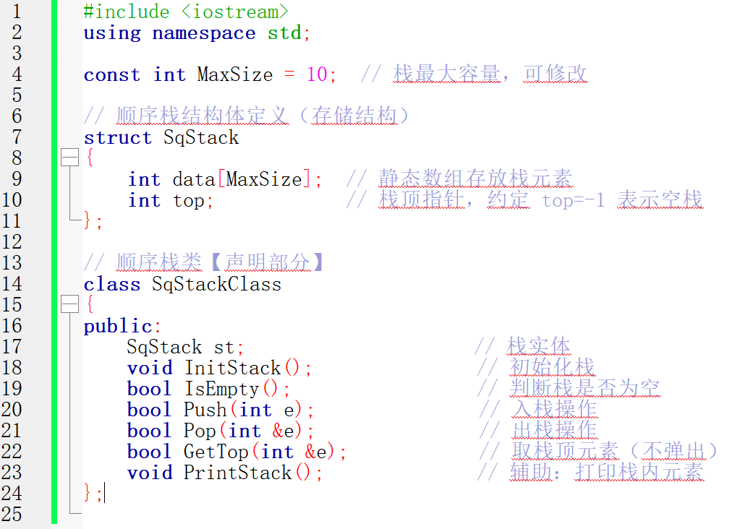
- 设计思路
1.使用结构体SqStack保存静态数组、栈顶下标top；数组为固定容量，模拟连续存储空间。
2.约定：top == -1 表示空栈；top == MaxSize-1 表示栈满。
3.封装SqStackClass类，先在类内声明函数原型，类外实现成员函数，面向对象风格。
4.基础操作：
初始化栈：top = -1
判空 isEmpty：判断top==-1
入栈 push：栈未满，top++，存入元素；栈满抛出上溢提示
出栈 pop：栈非空，取出 top 位置元素，top--；栈空提示下溢
取栈顶 getTop：只读取，不修改 top
5.时间复杂度：入栈、出栈、取栈顶、判空均为 O(1)；只访问栈顶，不遍历数组。
6.异常判断：入栈前检查栈满（上溢），出栈 / 取栈顶检查栈空（下溢）。
（2）程序源码
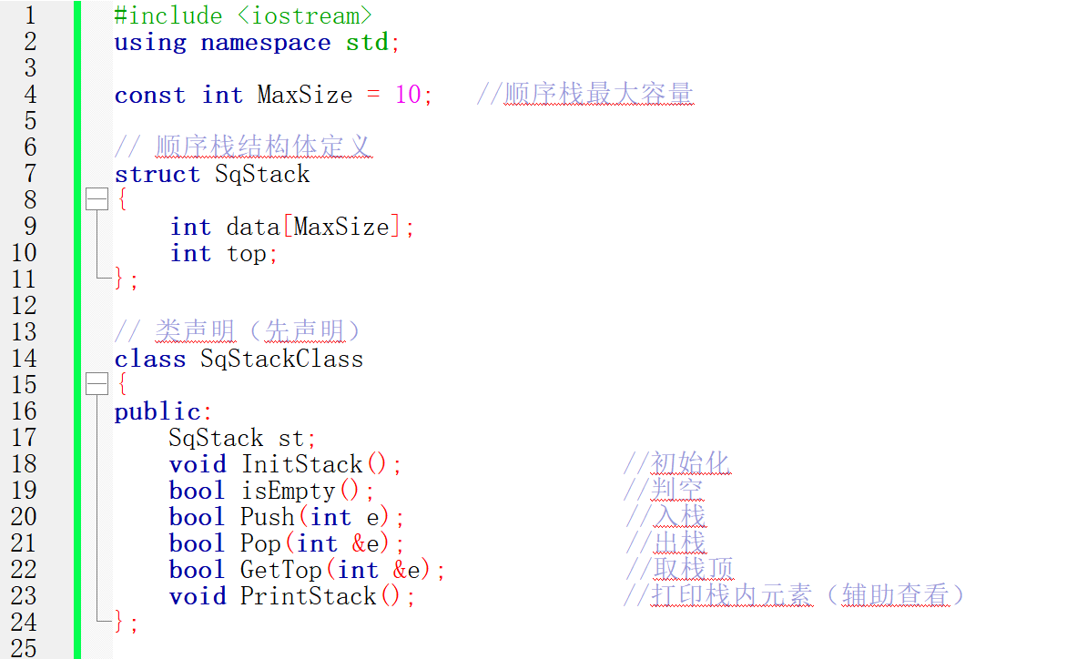
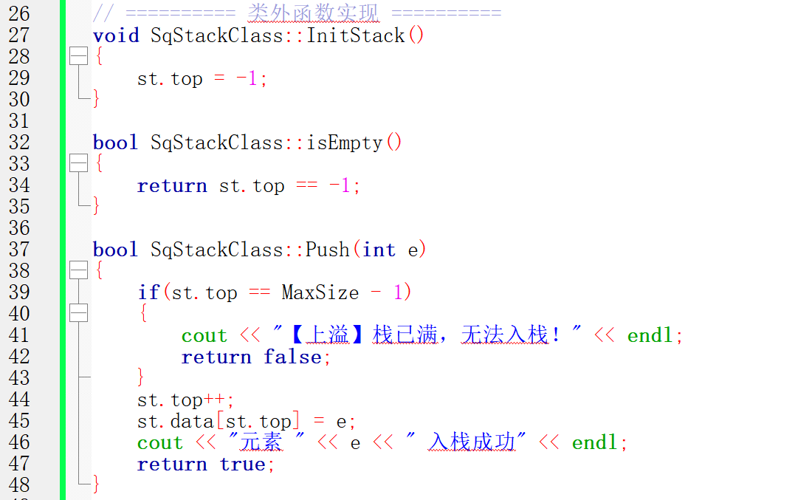
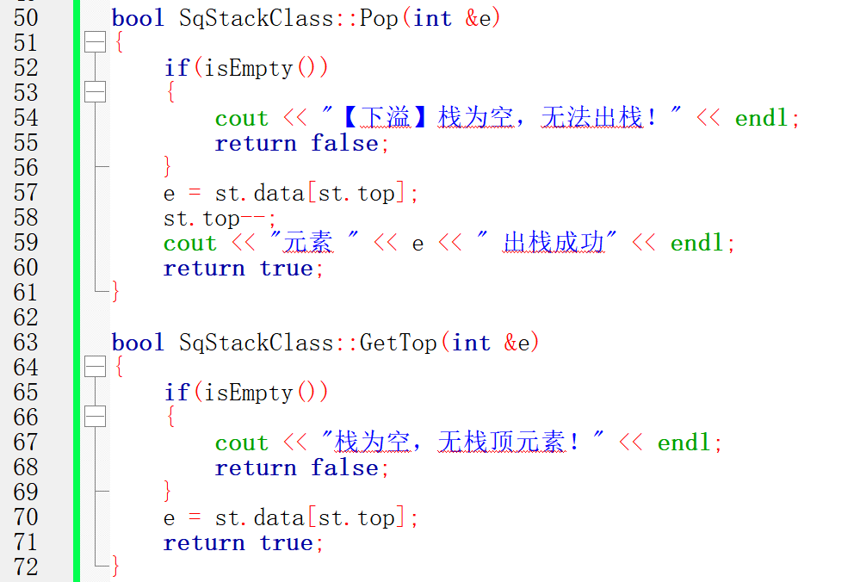
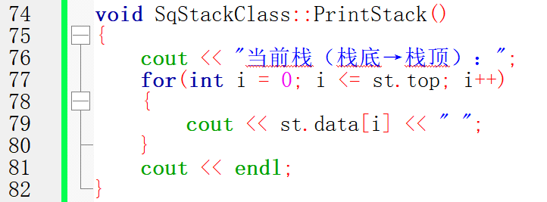
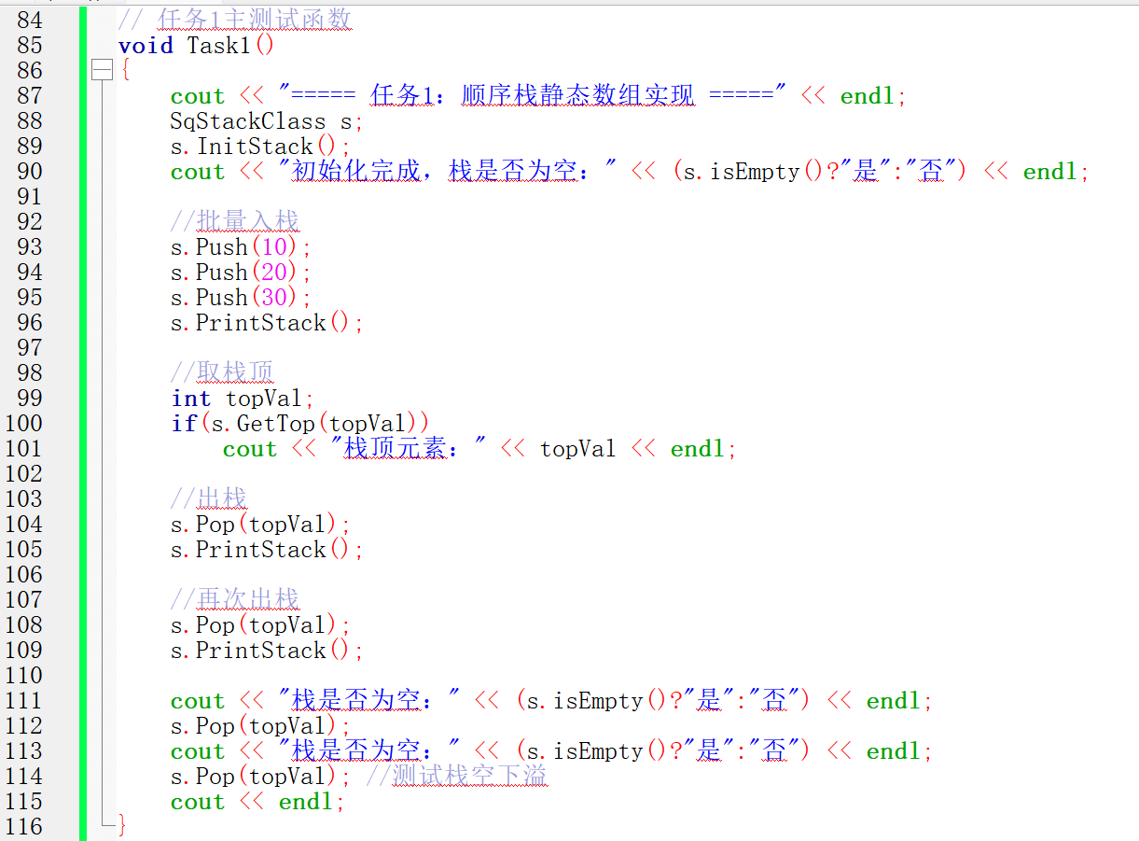
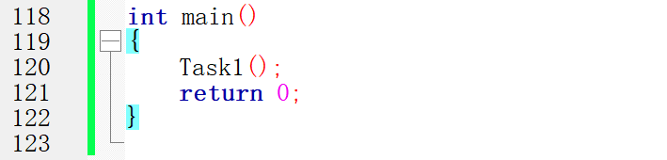
（3）运行截图
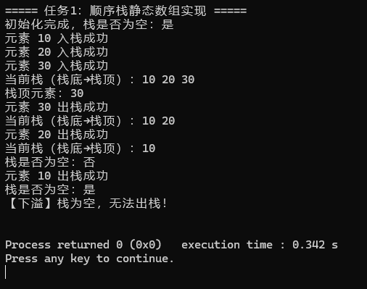

任务2：提高任务——链栈基础操作实现（中等）
任务描述：基于单链表结构实现链栈，完成链栈初始化、头插法入栈、摘链出栈、取栈顶、判空操作，对比顺序栈与链栈的操作差异，理解动态存储的优势与短板。
任务要求：
1.定义链栈结点结构，包含数据域与指针域，定义栈顶指针top；
2.实现链栈初始化，top置空即为空栈；
3.采用头插法实现元素入栈，动态申请结点空间；
4.实现栈顶元素出栈，完成结点释放，避免内存泄漏；
5.实现取栈顶、判空功能，输出每一步操作结果；
6.对比分析链栈与顺序栈的操作特性、空间开销，说明链栈无栈满限制的原因。
参考模版
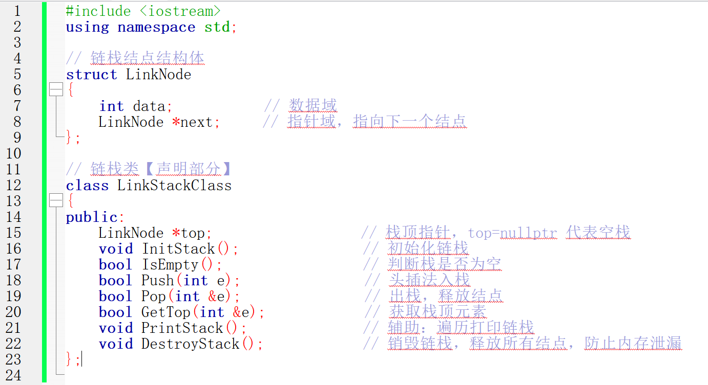
（1）设计思路
1.结构体LinkNode定义结点：数据域 data，指针域 * next；
2.链栈类LinkStackClass封装栈顶指针top。
3.初始化：top = nullptr，top 为空代表空链栈。
4.入栈：头插法，动态 new 申请结点，新结点指向原栈顶，top 更新为新结点。
5.出栈：取出栈顶结点的数据，将 top 移动到下一个结点，delete释放旧结点，防止内存泄漏。
6.取栈顶：读取 top 结点 data，不修改指针；判空：top==nullptr。
对比：
顺序栈：静态数组，空间预先分配，有最大容量，存在栈满上溢；随机访问，但扩容麻烦。
链栈：动态内存分配，理论无栈满限制（只受系统内存限制）；每次入栈要申请结点，额外存储指针域，空间开销更大；只支持栈顶操作。
操作时间复杂度：入栈、出栈、取栈顶、判空 O(1)。
（2）程序源码
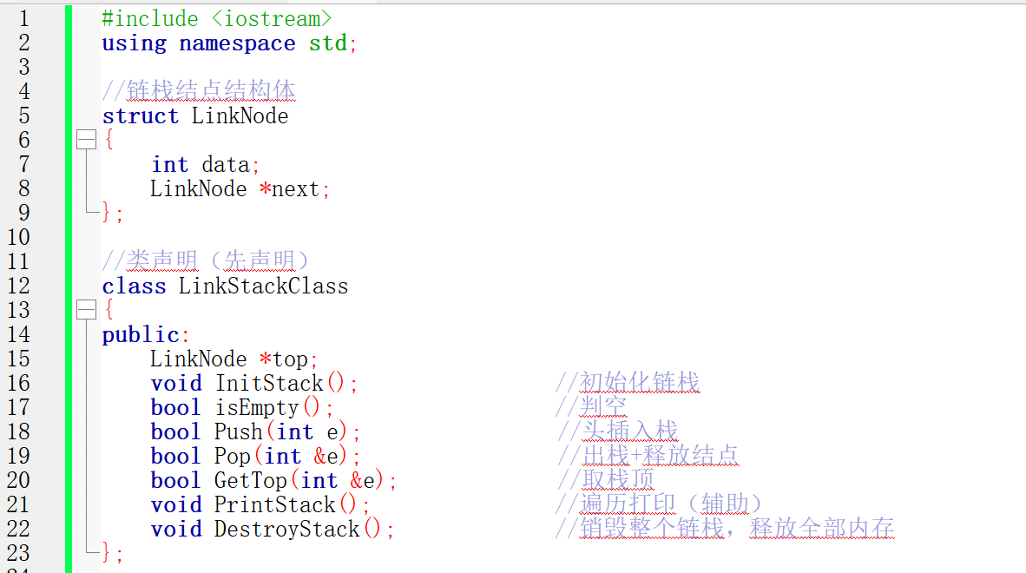
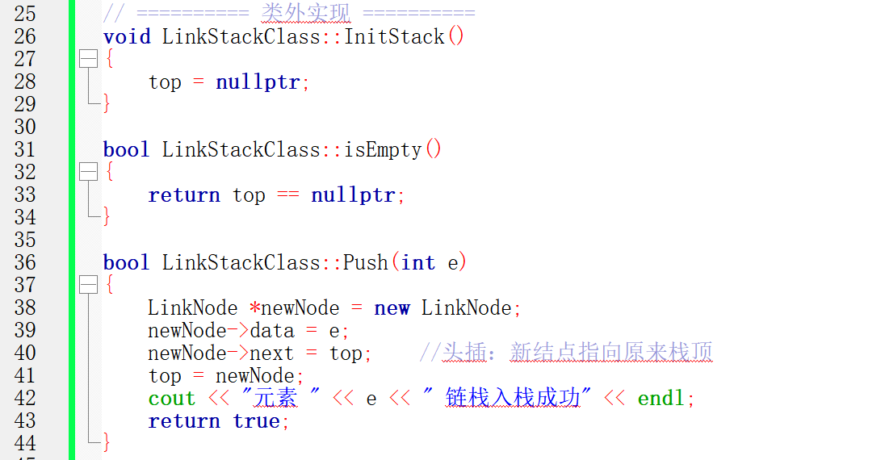
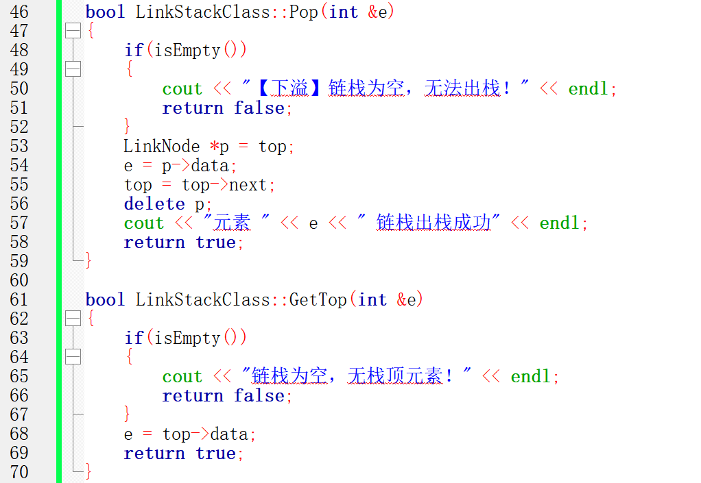
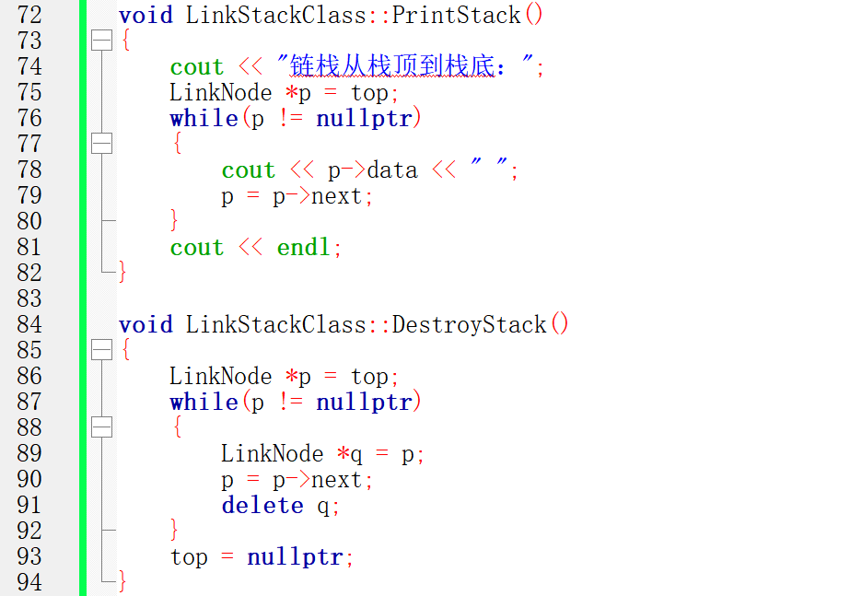
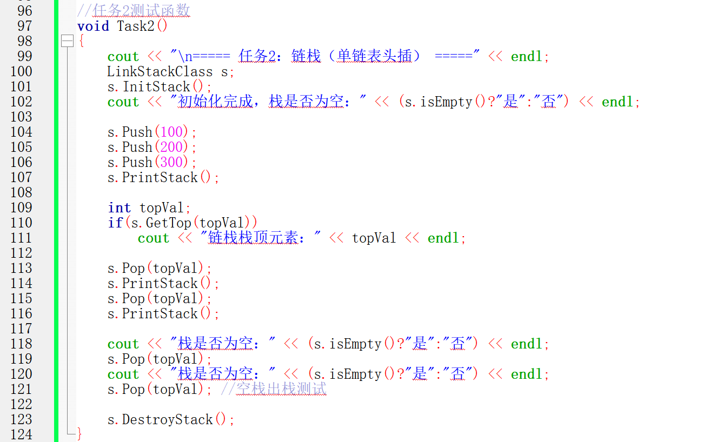
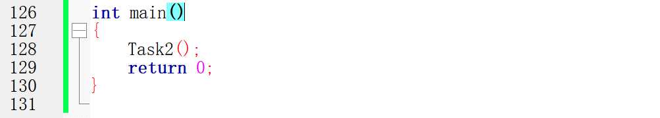
（3）运行截图
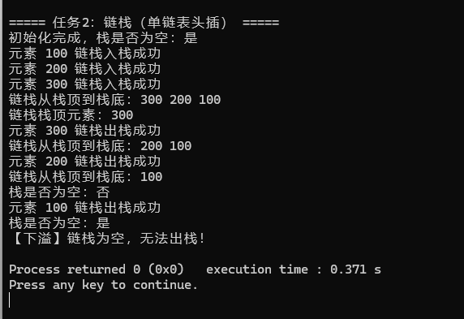
任务3：拓展任务——栈经典算法综合应用（较难）
任务描述：基于顺序栈完成经典实训案例：十进制整数转二进制。通过实操掌握栈“逆序输出”的核心应用逻辑，实现复杂数据处理与逻辑校验。
任务要求：
1.十进制转二进制：输入任意非负十进制整数，通过“除2取余、余数入栈、逆序出栈输出”逻辑，转换为对应二进制数，输出转换全过程与最终结果；
3.梳理算法的执行流程，分析算法时间、空间复杂度；
4.结合实操效果，总结栈在逆序处理类问题中的应用价值。
（1）设计思路
1.原理：除 2 取余，逆序输出，栈天然适合逆序。
2.流程：输入非负十进制 n；循环 n%2 得到余数，余数入栈；然后 n = n/2；直到 n=0。
3.全部余数入栈完成后，依次出栈，输出，得到二进制序列。
4.特殊情况：输入 0，二进制直接输出 0。
复杂度：设十进制数 n，其二进制位数为 k；循环 k 次，时间复杂度 O (log₂n)；栈保存 k 个余数，空间复杂度 O (log₂n)。
栈的价值：先得到的余数是低位，后得到是高位；栈后进先出，把低位压入栈，最后出栈时高位先输出，完成逆序。
（2）程序源码
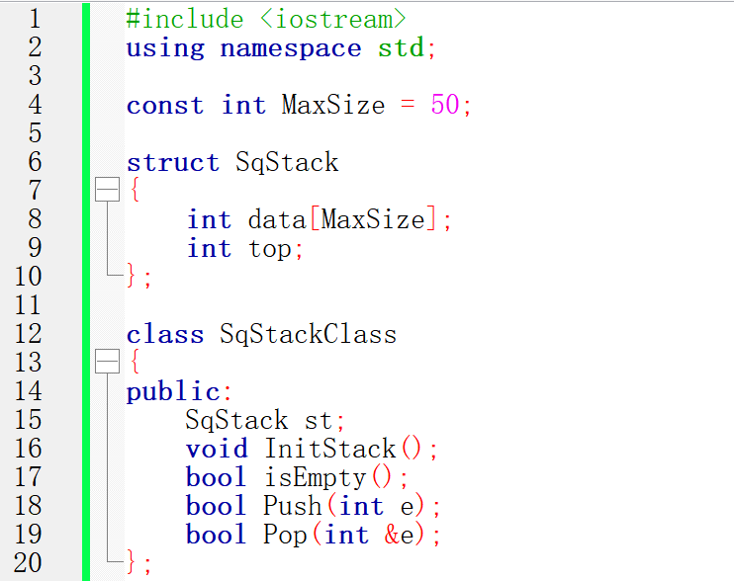
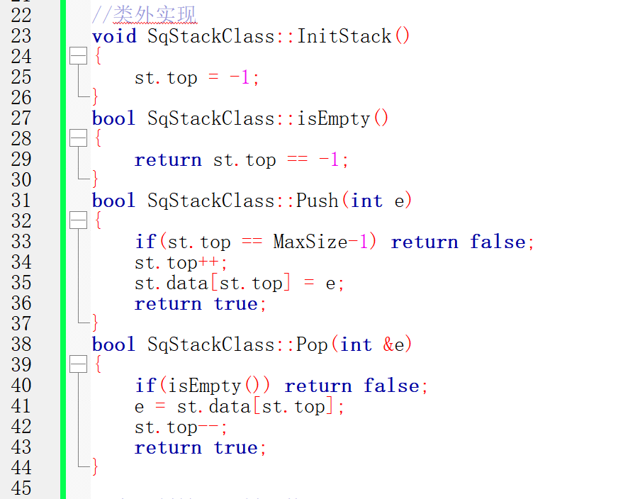
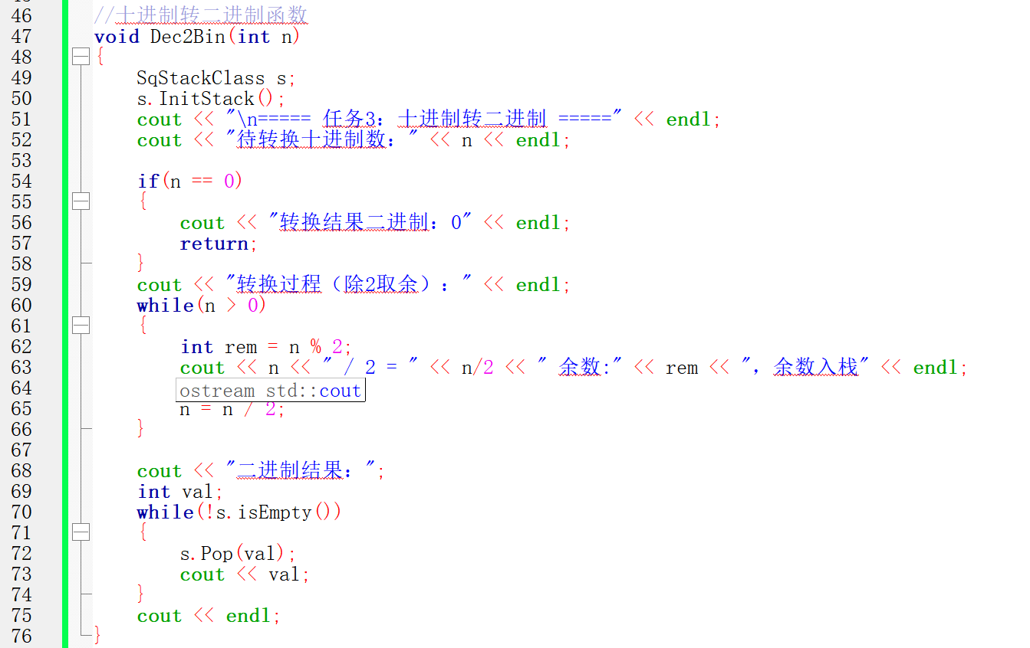
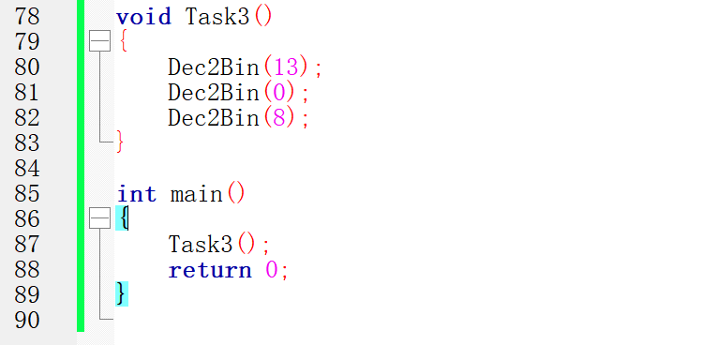
（3）运行截图
